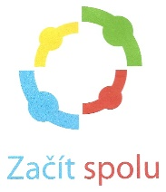
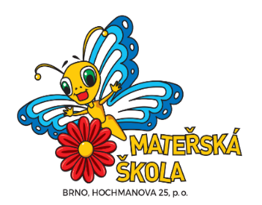
Zápis do MŠ Hochmanova pro školní rok
2026/2027

Naše mateřská škola se nachází v sídlišti Brno - Líšeň. Budova školy je účelová, jednopatrová. MŠ má tři třídy, každá třída má své příslušenství - šatnu, umývárnu, WC, přípravnou kuchyňku sloužící pro výdej stravy. Všechny třídy jsou heterogenní (věkově smíšené). Školní zahrada navazuje na budovu školy. Součástí MŠ je i školní kuchyně.
od roku 2001 je naše MŠ zapojena do mezinárodního projektu Step by Step a pracuje podle programu pro předškolní vzdělávání "Začít spolu" a při vzdělávání dětí se řídíme principy "Začít spolu". Program je zaměřen na rozvoj osobnosti dítěte v úzké spolupráci s rodinou - bližší informace lze najít na www.sbscr.cz nebo na stránkách školy v odkaze Začít spolu - Jak to u nás chodí.cz. Náš školní vzdělávací program má název: "Krok za krokem poznáváme svět." Více informací o mateřské škole najdete na webových stránkách www.mshochmanova.cz.
Pro nově přijaté děti máme připravené adaptační odpoledne v měsíci srpnu.
Den otevřených dveří proběhne ve dnech 2. - 3. 2. 2026 8:00 - 10:30

Zápis dětí do MŠ pro školní rok 2026/2027:
I. fáze: vydávání přihlášek:
Od 15. 3. 2026 do 15. 4. 2026 mohou zákonní zástupci dítěte na webové stránce www.zapisdoms.brno.cz vstupovat do systému, vyhledávat v něm informace o jednotlivých mateřských školách a následně si vyplnit a vytisknout přihlášku. Kdo nemá možnost vytisknout si přihlášku doma - kontaktujte nás nejpozději do 6. 4. 2026 na tel. č.: 544 210 331 nebo e-mailem ms.hochman@seznam.cz.
II. fáze: sběr přihlášek:
1. osobně v MŠ Hochmanova ve dnech:
- 13. 4. 2026 od 8:00 do 12:00
- 14. 4. 2026 od 13:00 do 15:30
- 15. 4. 2026 od 10:00 do 12:00
2. do datové schránky školy: ci2knxm
3. e-mailem s uznávaným elektronickým podpisem (nelze poslat prostý email)
4. poštou (rozhodující je datum podání na poštu)
K zápisu je potřeba doložit vyplněnou a zákonnými zástupci podepsanou přihlášku včetně potvrzení od lékaře o řádném očkování. Tato povinnost se netýká dítěte, které bude ve školním roce 2026/2027 plnit povinné předškolní vzdělávání. Zákonní zástupci dítěte současně s přihláškou předloží svůj občanský průkaz a rodný list dítěte.
III. fáze: přijímací řízení:
Od 23. 4. 2026 můžete očekávat informaci o přijetí Vašeho dítěte do MŠ na stránkách www.zapisdoms.brno.cz
K vyzvednutí rozhodnutí o přijetí, nepřijetí (od 11. 5. 2026), zastavení řízení - zpětvzetí (do 5. 5. 2026) budete vyzvání elektronickou poštou či telefonem uvedených v kontaktech na přihlášce. Prosíme, sledujte i webové stránky naší mateřské školy www.mshochmanova.cz

